Área de figuras planas - 3
Ao final da atividade, lembre-se de colocar sua nota de DPO.

INDIVIDUAL
Compare as etapas que você realizou no TAD de 26/08 com as desenhadas abaixo.
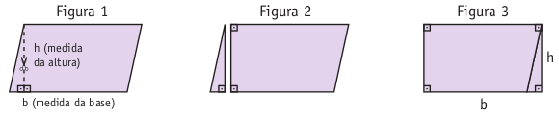
1. Explique, com suas palavras, o processo que essa engenhosa pessoa utilizou para descobrir a área do paralelogramo da Figura 1.
______________________________________________________________________________________________________________________________________________________________________________________________________
2. Escreva uma fórmula para calcular a área de uma região limitada por um paralelogramo.
__________________________________________________________________
3. Use a fórmula acima para calcular a área de uma região limitada por um paralelogramo de 36 cm de perímetro, 4 cm de altura e com um dos lados medindo o triplo da altura.

DPO: ___ ___ ___

